ÍNDICE.

ANTECEDENTES 2
CONSIDERANDO 9
PRIMERO. De la competencia. 9
SEGUNDO. De la oportunidad y procedencia. 10
I. De la interposición del recurso. 10
II. La interposición del recurso de revisión el mismo día que se tiene conocimiento de la respuesta otorgada, no es determinante para su improcedencia. 10
III. Del nombre como requisito innecesario para la tramitación del recurso. 11
IV. De la determinación sobre la procedibilidad del recurso. 13
TERCERO. Del planteamiento de la Litis. 14
CUARTO. Estudio y resolución del asunto. 15
I. Del deber de las autoridades de promover, respetar, proteger y garantizar el derecho de acceso a la información pública. 15
II. De la solicitud de información y la respuesta otorgada. 17
a) Del derecho de petición. 20
b) De la Información puesta a disposición a través de medios electrónicos. 23
III. De la competencia del Sujeto Obligado para poseer, generar o administrar la información solicitada. 27
IV. De la búsqueda exhaustiva. 42
QUINTO. De la decisión. 51
R E S O L U T I V O S 52

Resolución del Pleno del Instituto de Transparencia, Acceso a la Información Pública y Protección de Datos Personales del Estado de México y Municipios, con domicilio en Metepec, Estado de México; de veintisiete (27) de octubre de dos mil veintiuno.
VISTO el expediente electrónico formado con motivo del recurso de revisión 04008/INFOEM/IP/RR/2021, promovido por XXXXXXXXX XXXXX XXXXXXXXXXXX en su calidad de RECURRENTE, en contra de la respuesta de la Secretaría de Educación en lo sucesivo el SUJETO OBLIGADO, se procede a dictar la presente resolución, con base en los siguientes:

ANTECEDENTES
- El cinco (05) de agosto de dos mil veintiuno, el particular presentó a través de la Plataforma Nacional de Transparencia, la solicitud de información pública registrada con el número 00396/SE/IP/2021, mediante la cual requirió:

“Solicito la cantidad exacta de lugares para docentes que se entregaran en la convocatoria para admisión en educación media superior en el subsistema preparatorias estado de mexico-bachillerato general en la disciplina formación para el trabajo. Informática. Para el ciclo escolar 2021-2022. ya que el actuar del USICAMM carece de transparencia.” (Sic).

- Se hace constar que el entonces SOLICITANTE no señalo modalidad de entrega de la información en el Sistema de Acceso a la Información (SAIMEX), no obstante, de conformidad con el artículo 156 de la Ley de Transparencia Estatal se entenderá como medio de notificación la vía en la cual se realizó la solicitud de información, esto es, a través del SAIMEX ya que se encuentra vinculado a la Plataforma Nacional de Transparencia y correo electrónico.

- El trece (13) de agosto de dos mil veintiuno, el SUJETO OBLIGADO dio respuesta a la solicitud de información en los siguientes términos:

“Metepec, México a 13 de Agosto de 2021
Nombre del solicitante: XXXXXXXXX XXXXX XXXXXXXXXXXX
Folio de la solicitud: 00396/SE/IP/2021

En respuesta a la solicitud recibida, nos permitimos hacer de su conocimiento que con fundamento en el artículo 53, Fracciones: II, V y VI de la Ley de Transparencia y Acceso a la Información Pública del Estado de México y Municipios, le contestamos que:

De conformidad con lo dispuesto en el artículo 163 de la Ley de Transparencia y Acceso a la Información Pública del Estado de México y Municipios, se adjunta un archivo correspondiente al acuerdo de fecha 13 de agosto de dos mil veintiuno signado por la Titular de la Unidad, así mismo se anexan archivos con información remitida por el Servidor Público Habilitado.

ATENTAMENTE
L.C. Paulina Cruz Casas.” (Sic)
- Asimismo, el SUJETO OBLIGADO adjuntó a su respuesta los archivos electrónicos que se describe a continuación:

- ANEXOXX3.pdf: Documentos electrónico que en una (01) hoja contiene el oficio 210B0313L/1140/2021, suscrito por la Directora General de Información, Planeación y Operación de Coordinación Estatal del Servicio Profesional Docente, mediante el cual se refiere que “ esta Coordinación Estatal del Servicio Profesional Docente no cuenta en este momento con la información del número total de plazas vacantes que serán ofertadas en el proceso de selección para la admisión en educación media superior (bachillerato general) en la asignatura Formación para el Trabajo (Informática), ciclo escolar 2021-2022, dicha información de dará a conocer en el Sistema Abierto y Transparente de Asignación de Plazas (SATAP) del USICAMM, una vez que el nivel educativo emitida al listado de vacantes conforme a las necesidades del servicio. A fin de obtener dicha información, le sugiero consultar el sistema abierto y Transparente de Asignación de Plazas (SATAP) del USICAMM en la siguiente liga web: http://balanceador.uscmm.gob.mx/SATAP/vacancia/#/filtros .” (Sic)

- RESPUESTAXX2.pdf y CamScanner 08-12-2021 18.53: Documentos electrónico que en una (01) hoja contiene el oficio 210B0310000200S/0466/2021, suscrito por el Jefe de la Unidad Jurídica y de Igualdad de Género de la Coordinación Estatal del Servicio Profesional Docente, mediante el cual se informa que “en cumplimiento a lo solicitado, se informa que esta Coordinación Estatal del Servicio Profesional Docente, no dispone de la información referente a la cantidad exacta de lugares para docente (número total de plazas vacantes, que serán ofertadas en el proceso de selección para la admisión en Educación Media superior (Bachillerato General) en la asignatura Formación para el Trabajo (informática), para el ciclo escolar 2021-2022, toda vez que hasta el momento no han sido reportadas a este organismo, por el nivel educativo. No obstante, se hace del conocimiento que dicha información se dará a conocer a través del Sistema Abierto y Transparente de Asignación de plazas (SATAP) del USICAMM, reiterando que una vez que el nivel educativo emita el listado de vacantes conforme a las necesidades del servicio, este podrá ser consultado en la siguiente liga: http://balanceador.uscmm.gob.mx/SATAP/vacancia/#/filtos.”

- Derivado de la respuesta emitida por el SUJETO OBLIGADO, el trece (13) agosto de dos mil veintiuno, el particular interpuso el recurso de revisión 04008/INFOEM/IP/RR/2021; impugnación en la que refirió lo siguiente:

- Acto impugnado: “LA RESPUESTA POR PARTE DE LA DEPENDENCIA, CARECE DE CREDIBILIDAD YA QUE LA USICAMM ES PARTE DE DICHA DE INSTITUCIÓN, OCULTA INFORMACIÓN, EL DÍA 23 SERA PUBLICADA YA LA LISTA ORDENADA DE RESULTADOS Y ARGUMENTAN SIN FUNDAMENTOS NO CONTAR CON DICHA INFORMACIÓN..” (Sic).

- Razones o motivos de inconformidad: “LA DEPENDENCIA FEDERAL ESTA NEGANDO DICHA INFORMACIÓN, ARGUMENTA NO CONTAR CON ELLA EN ESTE MOMENTO, PERO NO MENCIONA LA FECHA EN QUE PODRÁ HACÉRMELA LLEGAR NI MENCIONA ALGÚN ENLACE ELECTRÓNICO DE CONSULTA DONDE PODER VERIFICAR UNA VEZ CUENTEN CON ELLA.” (Sic).

- Se registró el recurso de revisión bajo el número de expediente al rubro indicado, asimismo, con fundamento en lo dispuesto por el artículo 185 fracción I de la Ley de Transparencia y Acceso a la Información Pública del Estado de México y Municipios se turnó al entonces Comisionado Javier Martínez Cruz, con el objeto de su análisis.

- El entonces Comisionado Javier Martínez Cruz, con fundamento en lo dispuesto por el artículo 185 fracción II de la ley de la materia, a través del acuerdo de admisión de dieciocho (18) de agosto de dos mil veintiuno, puso a disposición de las partes el expediente electrónico vía Sistema de Acceso a la Información Mexiquense a efecto de que en un plazo máximo de siete días manifestaran lo que a su derecho convinieran, ofrecieran pruebas y alegatos según corresponda a los casos concretos, de esta forma para que el SUJETO OBLIGADO presentara el informe justificado procedente.

- El veintitrés (23) de agosto de dos mil veintiuno, en la Segunda Sesión Extraordinaria, el Pleno de este Órgano Garante aprobó el returno del recurso de revisión que se trata, a la Ponencia de la Comisionada María del Rosario Mejía Ayala.

- En fecha veintisiete (27) de agosto de dos mil veintiuno el SUJETO OBLIGADO realizó entrega de un documento en calidad de informe justificado, mismos que se hizo de conocimiento del Recurrente mediante acuerdo de fecha dos (02) de septiembre de dos mil veintiuno, no obstante, y afecto de que no exista opacidad se describen a continuación:

- MANIFESTACIONES F396x.pdf: Documento electrónico que en tres (03) hojas contiene el oficio 21000007S/1201/UT/2021, dirigido al entonces Comisionado Javier Martínez Cruz suscrito por la Titular de la Unidad de Transparencia, mediante el cual se confirma la respuesta inicial y se refiere que “la Coordinación Estatal del Servicio Profesional Docente proporcionó al solicitante la información con la que cuenta en términos de lo establecido en artículo 12 de la Ley de Transparencia y Acceso a la Información Pública del Estado de México y Municipios, sin que en algún momento se desprenda que oculte o niegue la atención del requerimiento, por el contrario, se hace énfasis en señalar que dicha información se hará del conocimiento público a través de la convocatoria que al efecto se emitida, así mismo, proporcionó la dirección electrónica en la que podrá ser consultada dicha convocatoria tanto por el peticionario como por el público interesado en la misma; cabe mencionar, que el número total de plazas vacantes obedece exclusivamente a las necesidades del servicio, por lo que a la fecha de respuesta no se contaba con la información solicitada en los términos requeridos.

No resulta óbice mencionar que el proceso de selección para la admisión en educación media superior se realiza a través de la Unidad del Sistema para la Carrera de las Maestras y Maestros, el cual es un órgano administrativo desconcentrado con la autonomía técnica, operativa y de gestión, adscrito a la Secretaría de Educación Pública (SEP), que tiene a su cargo las atribuciones que le confiere a esa Dependencia la Ley General del Sistema para la Carrera de las Maestras y los Maestros, por lo que corresponde a un proceso de carácter Federal y que es ventilado ante dicha autoridad administrativa, por lo que se deduce que la solicitud de información en análisis, podrá ser atendida por la Unidad de Transparencia de la Secretaría de Educación Pública por lo que se sugiere presentar su solicitud ante la Unidad de Transparencia de dicho sujeto obligado…, o bien a través de la Plataforma Nacional de Transparencia dirigida al sujeto obligado correspondiente a esta dirección electrónica:
https://www.infomex.org.mx/gobiernofederal/home.action# …”

- Así las cosas, la Comisionada María del Rosario Mejía Ayala decretó el cierre de instrucción mediante acuerdo de fecha ocho (08) de septiembre de dos mil veintiuno.

- El veintiuno (21) de octubre de dos mil veintiuno, con fundamento en el artículo 181 tercer párrafo de la Ley de Transparencia y Acceso a la Información Pública del Estado de México y Municipios, se acordó el plazo de treinta (30) días para resolver el recurso de revisión, sería ampliado por un periodo de quince (15) días hábiles adicionales; por lo que no habiendo más que hacer constar, y:-------------

CONSIDERANDO

PRIMERO. De la competencia.

- Este Instituto de Transparencia, Acceso a la Información Pública y Protección de Datos Personales del Estado de México y Municipios, es competente para conocer y resolver del presente recurso de conformidad con el artículo: 6, apartado A, fracción IV de la Constitución Política de los Estados Unidos Mexicanos; 5, párrafo trigésimo, trigésimo primero y trigésimo segundo, fracciones I, II, III, IV y V de la Constitución Política del Estado Libre y Soberano de México; artículos 1, 2 fracción II, 13, 29, 36 fracciones I y II, 176, 178, 179, 181 párrafo tercero y 185 de la Ley de Transparencia y Acceso a la Información Pública del Estado de México y Municipios; 7, 9 fracciones I y XXIV, y 11 del Reglamento Interior del Instituto de Transparencia, Acceso a la Información Pública y Protección de Datos Personales del Estado de México y Municipios.

SEGUNDO. De la oportunidad y procedencia.

I. De la interposición del recurso.

- El medio de impugnación fue presentado a través del SAIMEX, en el formato previamente aprobado para tal efecto y dentro del plazo legal de quince días hábiles otorgados; para el caso en particular es de señalar que si el SUJETO OBLIGADO entregó respuesta el día trece (13) de agosto de dos mil veintiuno, el plazo para interponer el recurso de revisión trascurrió del dieciséis (16) de agosto al tres (03) de septiembre de dos mil veintiuno, por lo que si el particular interpuso recurso de revisión el trece (13) de agosto se encuentra dentro del periodo establecido por la Ley.

II. La interposición del recurso de revisión el mismo día que se tiene conocimiento de la respuesta otorgada, no es determinante para su improcedencia.

- Como se observa, el particular presentó su inconformidad el mismo día en que tuvo conocimiento de la respuesta, y un día antes de que iniciara el plazo de quince (15) días para la interposición del recurso, así es de señalar que dicha situación no es determinante para declarar el recurso interpuesto extemporáneo, toda vez que el tiempo concedido es para delimitar el término en que pueden impugnarse las respuestas, lo cual no impide que se presenten antes de iniciado el plazo previsto.

- Discernimiento de este Órgano Garante que se robustece con la jurisprudencia número 1a./J. 41/2015 (10a.), Décima Época, sustentada por la Primera Sala de la Suprema Corte de Justicia de la Nación, visible en la página 569, libro 19, tomo I, de la Gaceta del Semanario Judicial de la Federación, del mes de junio de 2015, cuyo rubro y texto disponen:

RECURSO DE RECLAMACIÓN. SU INTERPOSICIÓN NO ES EXTEMPORÁNEA SI SE REALIZA ANTES DE QUE INICIE EL PLAZO PARA HACERLO. “Conforme al artículo 104, párrafo segundo, de la Ley de Amparo, el recurso de reclamación podrá interponerse por cualquiera de las partes, por escrito, dentro del término de tres días siguientes al en que surta efectos la notificación de la resolución impugnada. Ahora bien, dicho numeral sólo refiere que el aludido medio de defensa no puede hacerse valer después de tres días, por tanto, no impide que el escrito correspondiente se presente antes de iniciado ese término. De ahí que si dicho recurso se interpone antes de que inicie el plazo para hacerlo, su presentación no es extemporánea.”

III. Del nombre como requisito innecesario para la tramitación del recurso.

- Por otro lado, de la revisión a los expedientes electrónicos contenidos en el sistema SAIMEX, se desprende que la parte solicitante, en ejercicio de su derecho de acceso a la información pública en los expedientes acumulados que se revisan, tanto en la solicitud de información como en el recurso de revisión, no señaló su nombre completo, ni se tiene certeza sobre su identidad; sin embargo, es importante señalar que el nombre de los Solicitantes y Recurrentes no es un requisito indispensable para la tramitación del acto procesal específico en materia de acceso a la información, ello en estricto apego al numeral 155 párrafo tercero de la Ley de la materia, en concatenación con el 180 del mismo ordenamiento.

- Esto es así, ya que de conformidad con los artículos 6, apartado A, fracciones III y IV de la Constitución Política de los Estados Unidos Mexicanos; 5, párrafos trigésimo, trigésimo primero y trigésimo segundo, fracciones III, IV y V, de la Constitución Política del Estado Libre y Soberano de México, se establece que toda persona, sin necesidad de acreditar interés alguno o justificar su utilización, tendrá acceso gratuito a la información pública, a sus datos personales o a la rectificación de éstos, además de que se establecerán mecanismos de acceso a la información y procedimientos de revisión expeditos que se sustanciarán ante los organismos autónomos especializados e imparciales que establece la Constitución Federal y Local.

- Por lo cual, de una interpretación sistemática, armónica y progresiva del derecho humano de acceso a la información pública se aprecia que toda persona, sin necesidad de acreditar interés alguno o justificar su utilización, deberá tener acceso a la información pública, es decir, dicho derecho fundamental exime a quien lo ejerce, de acreditar su legitimación en la causa o su interés en el asunto, lo que permite la posibilidad de que inclusive, la solicitud de acceso a la información pueda ser anónima o no contener un nombre que identifique al Solicitante o que permita tener certeza sobre su identidad.

- Asimismo, como lo establece la Convención Americana, en su artículo 13, el derecho de acceso a la información es un derecho humano universal y, en consecuencia, toda persona tiene derecho a solicitar acceso a la información.

- De igual forma, la Corte Interamericana ha precisado que no es necesario acreditar un interés directo ni una afectación personal para obtener la información en poder del Estado, excepto en los casos en que se aplique una legítima restricción permitida por la Convención Americana.

- Por lo tanto, el nombre de la SOLICITANTE y subsecuente RECURRENTE no puede ser considerado un requisito indispensable de procedencia del recurso de revisión que nos ocupa, ya que el acceso a la información no está condicionado a acreditar algún interés ya sea jurídico o legítimo, máxime que es un elemento subsanable por este Órgano Resolutor.

IV. De la determinación sobre la procedibilidad del recurso.

- Expuesto lo anterior, el escrito contiene las formalidades previstas por el artículo 180 último párrafo de la Ley de la materia actual, por lo que es procedente que este Instituto de Transparencia, Acceso a la Información Pública y Protección de Datos Personales del Estado de México y Municipios, conozca y resuelva el presente recurso.

TERCERO. Del planteamiento de la Litis.
- El recurso revisión tiene como finalidad reparar cualquier posible afectación al derecho de acceso a la información pública en términos del Título Octavo de la Ley de Transparencia y Acceso a la Información Pública del Estado de México y Municipios y determinar la confirmación; revocación o modificación; desechamiento o sobreseimiento; y en su caso ordenar la entrega de la información, respecto a las respuestas o falta de ellas de los Sujetos Obligados.

- De las constancias en el expediente al rubro indicado, se desprende que el particular solicitó acceso a información relacionada con el número de plazas vacantes que se asignarán con motivo de la convocatoria para educación media superior en el subsistema preparatoria Estado de México bachillerato general en la disciplina Formación para el Trabajo Informática para el ciclo escolar 2021-2022, requerimientos a los que se respondió a través del Jefe de la Unidad Jurídica y de Igualdad de Género; y la Directora General de Información, Planeación y Operación que no se contaba con la información solicitada al no haberse generado aun, por lo que puso a disposición una dirección electrónica en la cual se pude consultar la información solicitada, no obstante lo anterior, el particular se inconforma e interpone el presente recurso de revisión, argumentado como razones o motivos de inconformidad la falta de fundamentación en la respuesta.

- En ese sentido, el agravio del recurrente consiste en que la respuesta proporcionada por el SUJETO OBLIGADO no garantizo el principio contenido en el artículo 11 de la Ley de Transparencia y Acceso a la Información Pública del Estado de México y Municipios, el cual señala que en la generación, publicación y entrega de información se deberá garantizar que sea confiable y congruente.

- Por lo que de este modo, el presente recurso de revisión se circunscribe a determinar si el SUJETO OBLIGADO con la respuesta otorgada, vulnera el derecho de acceso a la información accionado por el particular actualizando la causal de procedencia prevista en el artículo 179 fracciones VI y XIII de la Ley de Transparencia y Acceso a la Información del Estado de México y Municipios.

CUARTO. Estudio y resolución del asunto.
- Del deber de las autoridades de promover, respetar, proteger y garantizar el derecho de acceso a la información pública.

- Es menester precisar que este Órgano Garante parte del hecho que el Derecho de Acceso a la Información Pública, es un derecho humano reconocido en el Pacto de Derechos Civiles y Políticos en su artículo 19.2; en la Convención Americana sobre Derechos Humanos en su artículo 13.1; en el artículo sexto de la Constitución Política de los Estados Unidos Mexicanos y en el artículo quinto de la Particular del Estado de México, por lo que al respecto el SUJETO OBLIGADO debe ser cuidadoso del debido cumplimiento de las obligaciones constitucionales que se le imponen; en consecuencia, a todas las autoridades, en el ámbito de su competencia, según lo dispone el tercer párrafo del artículo primero de la Constitución Política de los Estados Unidos Mexicanos, tienen la obligación de “promover, respetar, proteger y garantizar los derechos humanos”, entre los cuales se encuentra dicho derecho.

- Por lo anterior, se deduce que el derecho de acceso a la información pública es un derecho humano convencional y constitucionalmente reconocido; en consecuencia, todas las autoridades en el ámbito de sus competencias, funciones y atribuciones tienen la obligación de respetarlo, protegerlo y garantizarlo.

- Así las cosas, podemos definir el Derecho de Acceso a la Información Pública como: La igualdad de oportunidades para recibir, buscar e impartir informaciónen posesión de cualquier autoridad, entidad, órgano y organismo de los poderes Ejecutivo, Legislativo y Judicial, órganos autónomos, partidos políticos, fideicomisos y fondos públicos, así como de cualquier persona física, moral o sindicato que reciba y ejerza recursos públicos o realice actos de autoridad en el ámbito federal, estatal y municipal,que se constituye como una herramienta fundamental para ejercer el control democrático de las gestiones estatales, de forma tal que puedan cuestionar, indagar y considerar si se está dando un adecuado cumplimiento a las funciones públicas, fomentando la transparencia de las actividades estatales y promoviendo la responsabilidad de los funcionarios sobre su gestión pública,que permite saber qué están haciendo los gobiernos por sus pueblos, sin lo cual la verdad languidecería y la participación en el gobierno permanecería fragmentada.

- Por otro lado, la Ley de Transparencia y Acceso a la Información Pública del Estado de México y Municipios, cuyo objeto es establecer principios, bases generales y procedimientos para tutelar y garantizar la transparencia y el derecho humano de acceso a la información pública en posesión de los sujetos obligados; en su artículo 176 establece que el recurso de revisión es la garantía secundaria mediante la cual se pretende reparar cualquier posible afectación al derecho de acceso a la información pública, siendo éste el medio a través del cual, este Órgano Garante después de realizar el análisis al procedimiento de acceso a la información, podrá determinar la posible afectación y, de ser el caso, ordenar la reparación a la violación del derecho en cuestión.

De la solicitud de información y la respuesta otorgada.

- Consecuentemente y derivado del Planteamiento de la Litis, se procede analizar el contenido íntegro de las actuaciones que obran en el expediente electrónico, y así este Órgano Garante dicte la resolución correspondiente, tomando en consideración los elementos aportados por las partes y apegándose en todo momento al principio de máxima publicidad de acuerdo con lo establecido en el artículo 8 de la Ley de Transparencia y Acceso a la Información Pública del Estado de México y Municipios.

- Así, de la lectura a la solicitud de información se observa que el particular requirió a la Secretaría de Educación acceder a información relacionada con el número de plazas vacantes que se asignarán con motivo de la convocatoria para educación media superior en el subsistema preparatoria Estado de México bachillerato general en la disciplina Formación para el Trabajo Informática para el ciclo escolar 2021-2022.

- En calidad de respuesta a la solicitud de información, se refirió al SOLICITANTE que a través del Jefe de la Unidad Jurídica y de Igualdad de Género; y la Directora General de Información, Planeación y Operación que no se contaba con la información solicitada al no haberse generado aun, por lo que puso a disposición una dirección electrónica en la cual se pude consultar la información solicitada. Consecuentemente la Secretaría de Salud a través de informe justificado refirió la incompetencia para contar con la información solicitada, situación por la cual, el particular se inconforma argumentado como razones o motivos de inconformidad la falta de fundamentación en la respuesta.
- Así las cosas, este Instituto de Transparencia, de conformidad con los principios de eficacia y profesionalismo, procederá a verificar la información remitida por el SUJETO OBLIGADO y las manifestaciones realizadas por el SOLICTANTE a efecto de determinar la competencia del mismo para poseer, generar o administrar la información solicitada.
- Precisado lo anterior, la Ley de Transparencia establece como uno de sus objetivos el de garantizar a toda persona el derecho de acceso a la información pública, mediante los procedimientos establecidos de forma sencilla, expeditos, oportunos y gratuitos, y con ello contribuir a la mejora de procedimientos y mecanismos que permitan transparentar la gestión pública y mejora la toma decisiones, a través de la difusión de la información que obra en poder de los Sujetos Obligados.

- En ese sentido, del análisis efectuado a los requerimientos realizados por el particular se advierte la procedencia del recurso de revisión, toda vez que se actualizaron las hipótesis previstas en las fracciones IV y XIII, del artículo 179 de la Ley de Transparencia y Acceso a la Información Pública del Estado de México y Municipios, que a la letra indican:

“Artículo 179. El recurso de revisión es un medio de protección que la Ley otorga a los particulares, para hacer valer su derecho de acceso a la información pública, y procederá en contra de las siguientes causas:

(…)

IV. La declaración de incompetencia por el sujeto obligado;

(…)

XIII. La falta, deficiencia o insuficiencia de la fundamentación y/o motivación en la respuesta; y

(…)”
(Énfasis añadido)

Del derecho de petición.

- Señalado lo anterior, es necesario verificar si los requerimientos del particular son materia del derecho de acceso a la información pública, o bien, si estamos en presencia del ejercicio de un derecho de petición, toda vez que formuló una serie de cuestionamientos.

- Por lo que respecta a la definición de derecho de petición, el Maestro Ignacio Burgoa Orihuela refiere: “…es un Derecho Público subjetivo individual de la Garantía Respectiva Consagrada en el Artículo 8 de la Ley Fundamental. En tal virtud, la persona tiene la facultad de acudir a cualquier autoridad, formulando una solicitud o instancia escrito de cualquier índole, la cual adopta, específicamente, el carácter de simple petición administrativa, acción o recurso, etc. “(Sic)

- Por su parte, David Cienfuegos Salgado, concibe al derecho de petición como “el derecho de toda persona a ser escuchado por quienes ejercen el poder público. ” (Sic)

- Luego entonces, para diferenciar el derecho de petición al derecho de acceso a la información, resulta conducente señalar que José Guadalupe Robles, conceptualiza el derecho a la información como “un derecho fundamental tanto de carácter individual como colectivo, cuyas limitaciones deben estar establecidas en la ley, así como una garantía de que la información sea transmitida con claridad y objetividad, por cuanto a que es un bien jurídico que coadyuva al desarrollo de las personas y a la formación de opinión pública de calidad para poder participar y luego influir en la vida pública. “(Sic)

- Además, el derecho a la información constituye una prerrogativa a acceder a documentación en poder de los Sujetos Obligados, no así a realizar cuestionamientos, o manifestaciones subjetivas. Sirve de apoyo a lo anterior la definición de derecho a la información de Ernesto Villanueva Villanueva que dice: “la prerrogativa de la persona para acceder a datos, registros y todo tipo de informaciones en poder de entidades públicas y empresas privadas que ejercen gasto público o cumplen funciones de autoridad, con las excepciones taxativas que establezca la ley en una sociedad democrática.” (Sic)

- De lo anterior, se puede concluir que la distinción entre el derecho de petición y el derecho de acceso a la información estriba, principalmente, en que en el primero de ellos la pretensión del peticionario consiste generalmente en obligar a la autoridad responsable a que actúe en el sentido de contestar lo solicitado; mientras que en el segundo supuesto, la petición se encamina primordialmente a permitir el acceso a datos, registros y todo tipo de información pública que conste en documentos, sea generada o se encuentre en posesión de la autoridad.

- De la simple lectura a la solicitud de información, se advierte que parte de los requerimientos del particular pudieran encuadrar en un ejercicio del Derecho de Petición, dado que, para atender literalmente la solicitud, ya que no se advierte que el punto consistente en “ya que el actuar del USICAMM carece de transparencia.” Pueda tener una expresión documental. Por tal motivo es necesario precisar que, de acuerdo a los artículos 4 y 12 de la Ley de Transparencia y Acceso a la Información Pública del Estado de México y Municipios, los Sujetos Obligados se encuentran constreñidos a proporcionar la información que obre en sus archivos y en el estado en el que se encuentran, no tienen la obligación de procesarla, resumirla o efectuar cálculos a fin de dar atención a las solicitudes que formulen los particulares.

- Robustece lo anterior el criterio 13/17 de la Segunda Época emitido por el Instituto Nacional de Transparencia, Acceso a la Información y Protección de Datos personales:

No existe obligación de elaborar documentos ad hoc para atender las solicitudes de acceso a la información. Los artículos 129 de la Ley General de Transparencia y Acceso a la Información Pública y 130, párrafo cuarto, de la Ley Federal de Transparencia y Acceso a la Información Pública, señalan que los sujetos obligados deberán otorgar acceso a los documentos que se encuentren en sus archivos o que estén obligados a documentar, de acuerdo con sus facultades, competencias o funciones, conforme a las características físicas de la información o del lugar donde se encuentre. Por lo anterior, los sujetos obligados deben garantizar el derecho de acceso a la información del particular, proporcionando la información con la que cuentan en el formato en que la misma obre en sus archivos; sin necesidad de elaborar documentos ad hoc para atender las solicitudes de información.
Resoluciones:
• RRA 0050/16. Instituto Nacional para la Evaluación de la Educación. 13 julio de 2016. Por unanimidad. Comisionado Ponente: Francisco Javier Acuña Llamas.
• RRA 0310/16. Instituto Nacional de Transparencia, Acceso a la Información y Protección de Datos Personales. 10 de agosto de 2016. Por unanimidad. Comisionada Ponente. Areli Cano Guadiana.
• RRA 1889/16. Secretaría de Hacienda y Crédito Público. 05 de octubre de 2016. Por unanimidad. Comisionada Ponente. Ximena Puente de la Mora.

De la Información puesta a disposición a través de medios electrónicos.

- En relación a la respuesta otorgada, se observa que el SUJETO OBLIGADO refiere tanto en su respuesta como informe justificado que la información estadística en relación a la solicitud de información se puede consultar en las direcciones electrónicas: a) http://balanceador.uscmm.gob.mx/SATAP/vacancia/#/filtros; y b) https://www.infomex.org.mx/gobiernofederal/home.action# , ello, en atención al artículo 161 de la multicitada Ley Estatal de Transparencia, ya que establece la posibilidad de otorgar acceso a la información solicitada por los particulares a través de medios electrónicos, también lo es que se deben atender ciertas formalidades como a continuación se observa:

“Artículo 161. Cuando la información requerida por el solicitante ya esté disponible al público en medios impresos, tales como libros, compendios, trípticos, registros públicos, en formatos electrónicos disponibles en Internet o en cualquier otro medio, se le hará saber por el medio requerido por el solicitante la fuente, el lugar y la forma en que puede consultar, reproducir o adquirir dicha información en un plazo no mayor a cinco días hábiles. La fuente deberá ser precisa y concreta y no debe implicar que el solicitante realice una búsqueda en toda la información que se encuentre disponible”

(Énfasis añadido).

- Así, la Secretaría de Educación a través de su respuesta e informe justificado, proporcionó dos direcciones electrónicas, en las que a su decir, consta la información solicitada en relación a información estadística de las plazas vacantes, por lo que se procedió a corroborar su contenido, encontrándose lo siguiente:

- http://balanceador.uscmm.gob.mx/SATAP/vacancia/#/filtros
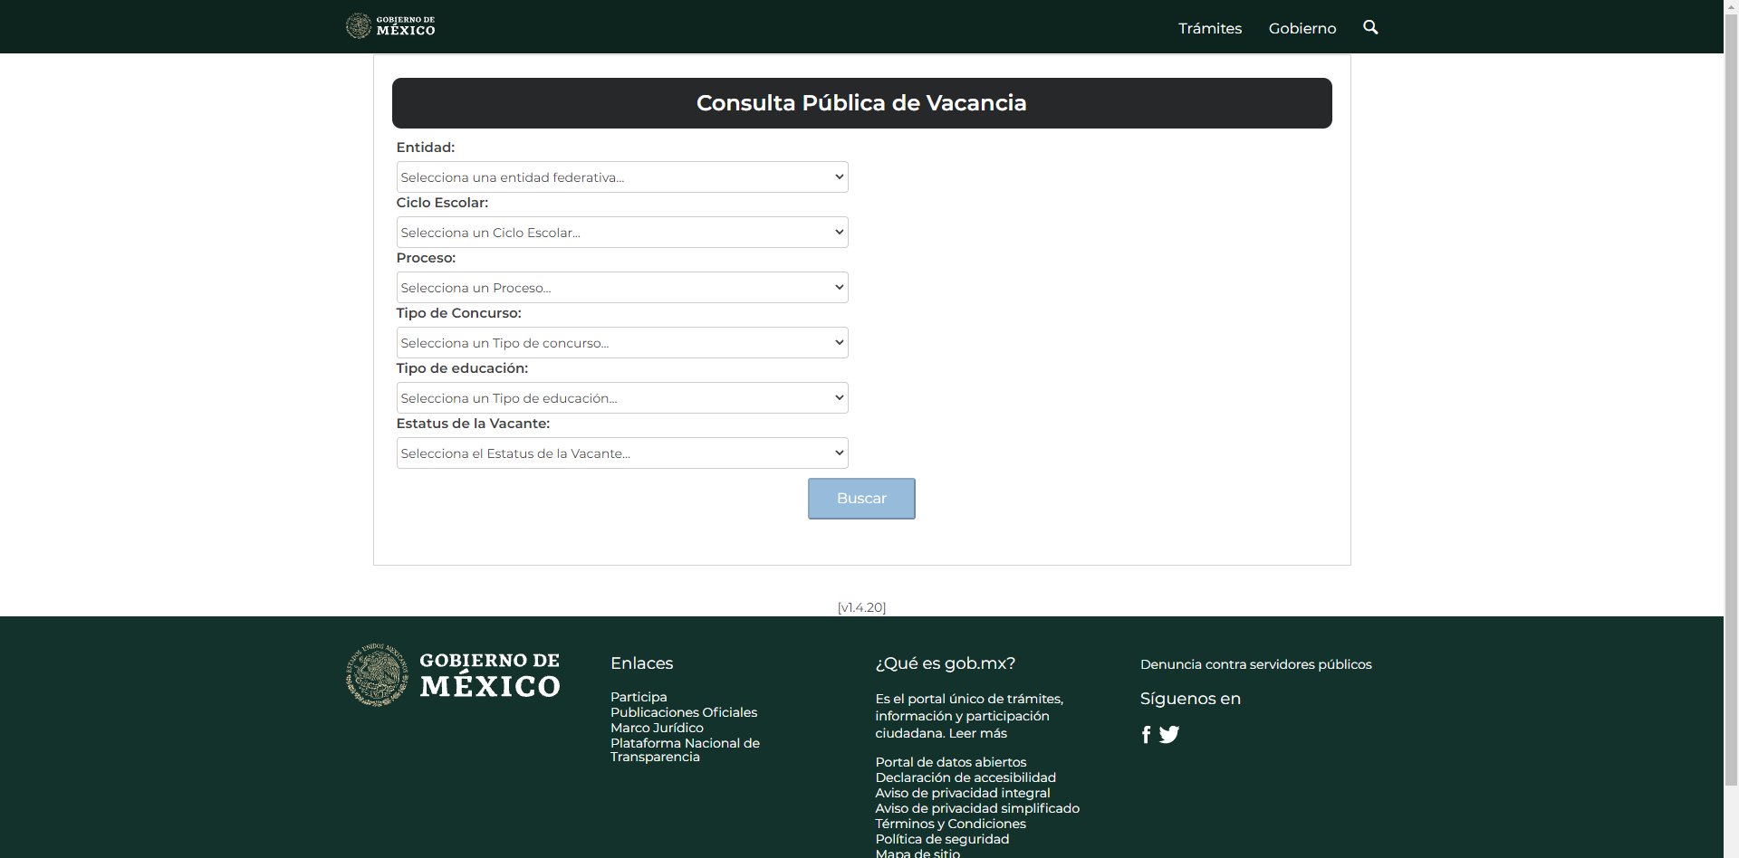

- https://www.infomex.org.mx/gobiernofederal/home.action

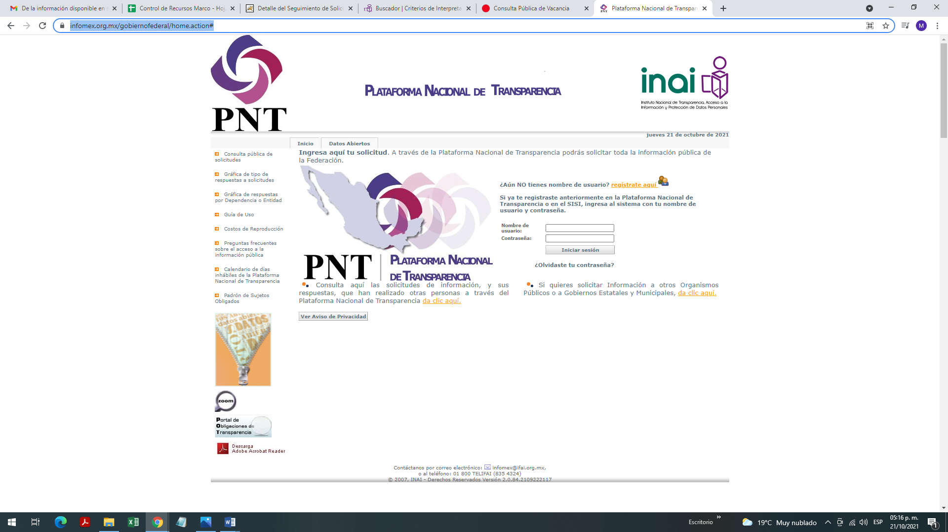

- Expuesto lo anterior, por cuanto hace a las formalidades d tiempo y forma establecidas por el ya referido artículo 161 de la Ley de Estatal Trasparencia, este Órgano Garante advierte que dichas referencias no atienden lo solicitado por el particular , al observarse:

- Que si bien se refiere la fuente y el lugar en donde el recurrente puede acceder a la información, lo cierto, es que no señala con exactitud la forma en la que puede hacerlo, así, es necesario precisar que la Real Academia de la Lengua Española define “forma”, como el “modo o manera en que se hace o en que ocurre algo”, situación que en el presente caso no acontece, pues se observa que lo entregado implica un procedimiento de búsqueda al particular, procedimiento, que no le fue referido.

- Que para que la orientación a sitios electrónicos se encuentre en tiempo, debe realizarse en un plazo no mayor a cinco días hábiles. Así, si el hoy Recurrente presentó su solicitud el cinco (05) agosto de dos mil veintiuno, el plazo de cinco días para señalar los sitios electrónicos en donde obra la información transcurrió del seis (06) al doce (12) de agosto de dos mil veintiuno; y si el Sujeto Obligado dio respuesta el trece (13) de agosto de so mil veintiuno, se encuentra fuera del plazo que señala la normatividad en materia, lo que trae como consecuencia que la orientación no se encuentre en tiempo.

- Así, y de conformidad preceptos jurídicos transcritos, no es posible tener por colmada la solicitud de información, ya que no refiere con precisión la forma en que el particular pudiera encontrar la información y no se encuentra en tiempo la orientación a sitios electrónicos que se pretende.

De la competencia del Sujeto Obligado para poseer, generar o administrar la información solicitada.

- Expuesto lo anterior, es pertinente mencionar que el artículo 18 de Ley de Transparencia y Acceso a la Información Pública del Estado de México y Municipios establece que los Sujetos Obligados tienen el ineludible compromiso de documentar todos los actos que deriven de sus atribuciones, funciones y competencias considerando desde su origen la eventual publicidad de la información como a continuación se observa:

Artículo 18. Los sujetos obligados deberán documentar todo acto que derive del ejercicio de sus facultades, competencias o funciones, considerando desde su origen la eventual publicidad y reutilización de la información que generen.
- Por otro lado, de acuerdo con la multicitada Ley de Transparencia vigente en la entidad, se entiende que la información pública es toda aquella que sea generada, obtenida, adquirida, transformada, administrada o en posesión de los SUJETOS OBLIGADOS, misma que debe ser accesible de manera permanente a cualquier persona, siempre privilegiando el principio de máxima publicidad, como se prevé su artículo 4, segundo párrafo:

“Artículo 4.
(…)
Toda la información generada, obtenida, adquirida, transformada, administrada o en posesión de los sujetos obligados es pública y accesible de manera permanente a cualquier persona, en los términos y condiciones que se establezcan en los tratados internacionales de los que el Estado mexicano sea parte, en la Ley General, la presente Ley y demás disposiciones de la materia, privilegiando el principio de máxima publicidad de la información. Solo podrá ser clasificada excepcionalmente como reservada temporalmente por razones de interés público, en los términos de las causas legítimas y estrictamente necesarias previstas por esta Ley.”
(…)
(Énfasis añadido)

- En ese sentido, no debe de pasar de vista para el SUJETO OBLIGADO que el principio fundamental del acceso a la información pública, es la máxima publicidad, el cual encuentra reconocimiento legal conforme a lo dispuesto en la Constitución Política de los Estados Unidos Mexicanos, la Ley General de Transparencia y Acceso a la Información Pública, la Constitución Política del Estado Libre y Soberano de México y los tratados internaciones de la materia en los que México sea parte; lo anterior de conformidad con el artículo 8 de la Ley de Transparencia y Acceso a la Información Pública del Estado de México y Municipios:

“Artículo 8. El derecho de acceso a la información o la clasificación de la información se interpretarán conforme a los principios establecidos en la Constitución Federal, los tratados internacionales de los que el Estado mexicano sea parte, la Ley General, la Constitución Local y la presente Ley.

En la aplicación e interpretación de la presente Ley deberá prevalecer el principio de máxima publicidad, conforme a lo dispuesto en la Constitución Federal, en los tratados internacionales de los que el Estado mexicano sea parte, la Ley General, la Constitución Local, así como en las resoluciones y sentencias vinculantes que emitan los órganos nacionales e internacionales especializados, favoreciendo en todo tiempo a las personas la protección más amplia, atendiendo al principio pro persona.

Para el caso de la interpretación se podrá tomar en cuenta los criterios, determinaciones y opiniones de los organismos nacionales e internacionales, en materia de transparencia y el derecho de acceso a la información.
(Énfasis añadido)

- Además, a Ley de Transparencia y Acceso a la Información Pública del Estado de México y Municipios, prevé en su artículo 23 fracción I que son Sujetos Obligados a Transparentar y permitir el acceso a su información y proteger los datos que obren en su poder:

“Artículo 23. Son sujetos obligados a transparentar y permitir el acceso a su información y proteger los datos personales que obren en su poder:”

(…)

“I. El Poder Ejecutivo del Estado de México, las dependencias, organismos auxiliares, órganos, entidades, fideicomisos y fondos públicos, así como la Procuraduría General de Justicia;"

(…)”

- Por otro lado y de conformidad con la naturaleza de la información solicitada es de precisar que el artículo 92 de la ya referida Ley Estatal de Transparencia estable que constituye una obligación de transparencia común el reportar el número de total de plazas vacantes, como se observa a continuación:

“Artículo 92. Los sujetos obligados deberán poner a disposición del público de manera permanente y actualizada de forma sencilla, precisa y entendible, en los respectivos medios electrónicos, de acuerdo con sus facultades, atribuciones, funciones u objeto social, según corresponda, la información, por lo menos, de los temas, documentos y políticas que a continuación se señalan:

(…)

X. El número total de las plazas y del personal de base y de confianza, especificando el total de las vacantes, por nivel de puesto, para cada unidad administrativa;

(…)”

(Énfasis añadido)

- Consecuentemente, es oportuno señalar que el SUJETO OBLIGADO refiere sistemáticamente que la información solicitada es atribución de la Secretaría de Educación Pública del Gobierno Federal, no obstante, este resolutor advierte que el la Ley General del Sistema para la Carrera de las Muestras y los Maestros establece en su artículo 7 que se entenderá por autoridades de educación media superior lo siguiente:

“Artículo 7. Para efectos de la presente Ley, se entenderá por:

I. Autoridades de educación media superior: a la instancia de la Secretaría de Educación Pública de la Administración Pública Federal encargada del ejercicio de la función social educativa en el tipo medio superior, los niveles que corresponda y su equivalente en las entidades federativas;

(…)”
(Sic)

(Énfasis añadido)

- En ese sentido artículo 12 que las autoridades de educación media superior contribuirán en la realización de los procesos de selección, como se observa:

“Artículo 12. Las autoridades de educación media superior, las autoridades educativas de las entidades federativas y los organismos descentralizados contribuirán en la realización de los procesos de selección a los que se refiere esta Ley, así como al cumplimiento de los fines y criterios de la educación.”

- Por otro lado el artículo 16 de dicha Ley General, establece que corresponde a las autoridades de educación media superior el registro y la asignación de plazas vacantes, como se observa a continuación:

“Artículo 16. Corresponden a las autoridades de educación media superior y a los organismos descentralizados, respecto de los servicios educativos a su cargo, las siguientes atribuciones:

(…)

I. Registrar en el Sistema Abierto y Transparente de Asignación de Plazas las vacantes, así como el centro de trabajo respectivo, del personal con funciones docente, técnico docente, de dirección y supervisión, bajo los términos que determine la Secretaría;

(…)

X. Asignar las plazas vacantes objeto de la convocatoria, sea para el inicio del ciclo escolar o en el transcurso de éste, respetando los principios de legalidad, transparencia, equidad e imparcialidad, con estricto apego al orden establecido, de mayor a menor, con base en el resultado obtenido por los sustentantes que aprobaron los procesos de selección para la admisión, para asegurar la prestación del servicio público educativo;

(…)

(Énfasis añadido)

- En contexto con lo anterior, el acuerdo del Ejecutivo del Estado por el que se Crea la Coordinación Estatal del Servicio Profesional Docente como Órgano Desconcentrado de la Secretaría de Educación del Estado de México establece que la Coordinación es un órgano desconcentrado de la Secretaría, con autonomía técnica y de gestión, misma que tiene por objeto el el ejercicio de las atribuciones que corresponden a la Secretaría de Educación en materia de servicio profesional docente.

- En ese sentido, el artículo 5 de dicho Acuerdo de creación, señala que dicha Coordinación tiene facultades realizar el registro, control y la operación de los procesos de ingreso, promoción, permanecía y reconocimiento en el servicio profesional docente en la Entidad, como a continuación se observa:

“Artículo 5. Para el ejercicio de las atribuciones de la autoridad educativa local que se establecen en la Ley General del Servicio Profesional Docente, los lineamientos en materia de Evaluación Educativa y en la Ley de Educación del Estado de México, la Coordinación realizará las siguientes funciones:
I. Establecer y operar:
a) El Sistema de Registro Estatal de Servicio Profesional Docente.

b) El Sistema Estatal de información y Gestión Educativa.

II. Establecer la coordinación y vinculación, con las unidades administrativas de la Secretaría y organismos descentralizados de educación básica y media superior, para el registro, control y operación de los procesos de ingreso, promoción, permanencia y reconocimiento en el servicio profesional docente en la Entidad.

(…)

V. Organizar y realizar, en coordinación con el órgano correspondiente de la SEP, los concursos de oposición para el ingreso a la función docente y la promoción a cargos con funciones de dirección, supervisión y asesoría técnica pedagógica, así como los procesos de evaluación diagnóstica y del desempeño docente, con apego a la normatividad en la materia y periodicidad que se determine, en educación básica y media superior.

(…)”

- Por otro lado, el Reglamento Interior de la Coordinación Estatal del Servicio Profesional Docente, en su artículo 11 y 15 establecen la facultad de la Dirección General de Evaluación y la Unidad Jurídica de elaborar parámetros e indicadores así como participar y asesorar en los procesos de ingreso, como a continuación se observa:

“Artículo 11. Corresponde a la Dirección General de Evaluación, el ejercicio de las atribuciones siguientes:

I. Aplicar las metodologías e instrumentos de evaluación que establezca el Instituto Nacional para la Evaluación de la Educación, de conformidad con la normatividad aplicable.

II. Elaborar las propuestas de perfiles, parámetros e indicadores de carácter complementario para el ingreso, promoción permanencia y reconocimiento que se estimen pertinentes.
(…) “
(Énfasis añadido)

“Artículo 15. Corresponde a la Unidad Jurídica:
(…)

IX. Participar y asesorar en los procesos y actos de ingreso, promoción, permanencia y reconocimiento derivados del Servicio Profesional Docente.

(…)”

- En razón de lo anterior, el Manual General de Organización de la Coordinación Estatal de Servicio Estatal del Servicio Docente establece como objetivo de la comisión el de planear, dirigir, coordinar, controlar y regular el servicio profesional docente mediante el proceso de evaluación para el ingreso de las y los docentes de instituciones educativas, como se observa:

“IV. Objetivo General

Planear, dirigir, coordinar, controlar y regular el servicio profesional docente; regular los derechos y obligaciones derivados de este servicio para asegurar la transparencia y rendición de cuentas, así como normar la operación del Servicio Profesional Docente en la Educación Básica y Media Superior, mediante el proceso de evaluación para el ingreso, promoción, reconocimiento y permanencia de las y los docentes de instituciones educativas públicas, además de evaluar el desempeño docente de instituciones educativas particulares, con el propósito de brindar la capacitación que se requiera para contribuir a mejorar la calidad en la educación en el Estado de México, de conformidad con la normatividad establecida.”
(Énfasis añadido)

- De lo anterior, se advierte que la Secretaría de Educación a través de la Comisión Estatal del Servicio Profesional Docente cuenta con facultades para poseer o administrar la información relacionada con la cantidad de lugares para docentes que se otorgaran en la convocatoria señalada por el particular, por lo que en tención a la normatividad referida supra este Órgano Garante de conformidad con lo que establece el primer párrafo del artículo 19 de la Ley de Transparencia y Acceso a la Información Pública del Estado de México y Municipios advierte competencia para contar con la información solicitada, como se observa:

“Artículo 19. Se presume que la información debe existir si se refiere a las facultades, competencias y funciones que los ordenamientos jurídicos aplicables otorgan a los sujetos obligados.” (Sic)

(Énfasis añadido)

- Por si no fuera suficiente, este resolutor, de conformidad con los ya precisados principios de eficacia y profesionalismo, procedió a verificar el portal electrónico de la Coordinación Estatal del Servicio Profesional Docente, encontrando expuesta la facultad de dicha Coordinación para la Asignación de Plazas , como a continuación se observa:
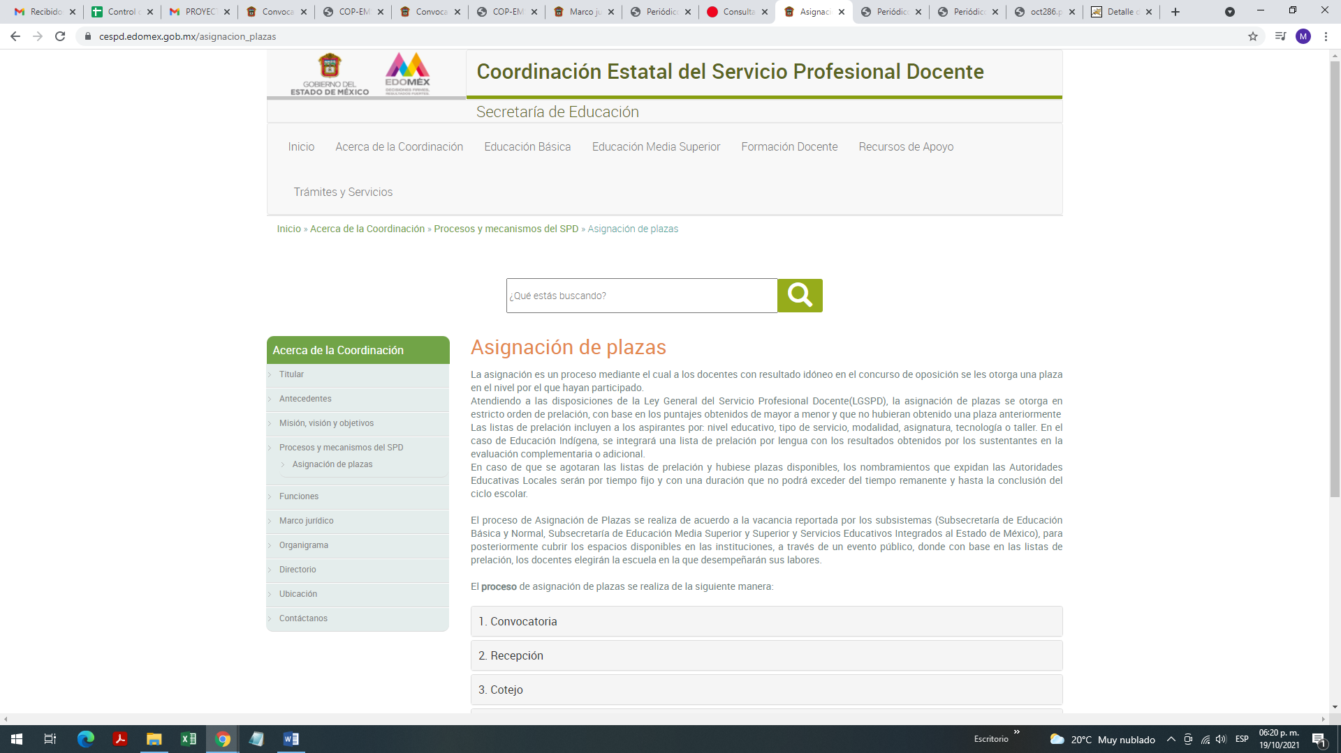

- Así, en la página oficial antes referida, se puede observar que se indica como el ente responsable de la Asignación de Plazas en la Coordinación Estatal de Servicios Profesionales, mismo que tendrá lugar conforme a las vacancias reportadas por la Subsecretaría de Educación Media Superior Y Superior, misma que como se verá mas adelante pertenece a la Secretaría de Educación, en ese sentido y contrario a lo manifestado por el Sujeto Obligado, se encuentran elementos de convicción que llevan a este instituto a determinar, en términos del artículo 18 de la ley de Transparencia Estatal, la existencia y posesión de la información, tiene sustento lo anterior en el siguiente criterio orientador:
“IMPROCEDENCIA DEL JUICIO DE AMPARO. EL JUEZ DE DISTRITO O EL TRIBUNAL COLEGIADO DE CIRCUITO, PARA RESOLVER O NO ALGUNA CAUSAL RELATIVA, CUANDO EXISTA UN INDICIO SOBRE SU EXISTENCIA, VÁLIDAMENTE PUEDE CONSULTAR LA INFORMACIÓN QUE APARECE EN LOS SITIOS O PÁGINAS ELECTRÓNICAS DE LAS DEPENDENCIAS OFICIALES, AL CONSTITUIR ÉSTA UN HECHO NOTORIO.
La Primera Sala de la Suprema Corte de Justicia de la Nación, en la jurisprudencia 1ª./ J. 163/2005, publicada en el Semanario Judicial de la Federación y su Gaceta, Novena Época, Tomo XXIII, enero de 2006, página 319, del rubro: “Improcedencia del juicio de amparo. Ante la existencia de algún indicio de una causal de esa naturaleza, el juzgador debe indagar o recabar de oficio pruebas necesarias para así estar en posibilidad de determinar fehacientemente si opera o no esa causal”, impuso la obligación al juzgador de amparo, de allegarse de oficio, las pruebas necesarias para resolver si se actualiza o no alguna causal de improcedencia cuando exista un indicio sobre su posible existencia, por traerse de una cuestión de orden público y de estudio preferente al fondo del asunto. Por otra parte, la información que aparece en las páginas o en sitios electrónicos de las dependencias oficiales conforme al artículo 88 del Código Federal de Procedimientos Civiles de aplicación supletoria a la ley de la materia, constituye un hecho notorio que puede invocar el Juez de Distrito o el Tribunal Colegiado de Circuito para desarrollar su actividad jurisdiccional, ya que su consulta es de fácil acceso para el público en general, pues basta con ingresar a la página oficial respectiva y proporcionar los datos que aparecen en los documentos aportados en el juicio para consultar y verificar la veracidad de la información respectiva, máxime si el propio quejoso o persona autorizada por este es quien previamente proporciono a la dependencia oficial la información necesaria para realizar el trámite correspondiente; información que se almacena en una base de datos y, posteriormente, se genera y consulta a través de medios electrónicos, en aquellos casos que así se actualiza o no una causal de improcedencia, de oficio, consulte y verifique la información generada por medios electrónicos oficiales. Lo anterior se estima congruente con el principio constitucional de acceso a la justicia, sin que pretenda deslindarse a las partes de las cargas probatorias correspondientes, porque se trata únicamente de conocer plenamente si opera o no alguna causal de improcedencia, cuando exista un indicio sobre su existencia.

SÉPTIMO TRIBUNAL COLEGIADO EN MATERIA ADMINISTRATIVA DEL PRIMER CIRCUITO.

Amparo en revisión 254/2013. Cornejo, Méndez González y Duarte, D.C. 20 de marzo de 2014. Unanimidad de votos.
Ponente: José Luis Caballero Rodríguez. Secretario: Valentín Omar González Méndez “
(Énfasis añadido)

- En ese sentido, este Órgano Garante estima que dadas las circunstancias del caso, se refirió de forma discrecional la incompetencia para contar con la información solicitada, lo cual resulta en una notoria inconsistencia, razón suficiente por la que se le apercibe al sujeto obligado de la alta responsabilidad que implica el retrasar el ejercicio de un derecho convencional y constitucionalmente reconocido como lo es el de acceder a la información pública gubernamental.

IV. De la búsqueda exhaustiva.

- Establecido lo anterior, es pertinente señalar que el SUJETO OBLIGADO refirió mediante su respuesta e informe justificado que se realizó una búsqueda en la Dirección General de Información, Planeación y Operación; y la Unidad Jurídica y de Igualdad de Género de la Coordinación Estatal del Servicio Profesional Docente , no obstante, es necesario precisar que no se desarrolló adecuadamente el proceso de acceso a la información ya que no demostró haber realizado una búsqueda exhaustiva de la información.

- En efecto, el hecho de no realizar una adecuada búsqueda de la información puede llevar al SUJETO OBLIGADO a referir deliberadamente la inexistencia de la misma, en otras palabras, hablar de información inexistente implica la alta responsabilidad de explicar a la ciudadanía por qué un ente público que tiene la facultad y el deber de generar, poseer o administrar información pública no la tiene.

- Así, el no turnar la solicitud de información a todas las áreas, que de conformidad con sus facultades o atribuciones pudieran contar la información solicitada, así como no indicar al particular los procedimientos técnicos archivísticos empleados para la búsqueda de la información solicitada, se traduce en discrecionalidad arbitraria del SUJETO OBLIGADO, careciendo de cumplimiento a lo establecido en el artículo 162 de la Ley de Transparencia y Acceso a la Información Pública del Estado de México y Municipios, el cual a la letra dispone lo siguiente:

“Artículo 162. Las unidades de transparencia deberán garantizar que las solicitudes se turnen a todas las Áreas competentes que cuenten con la información o deban tenerla de acuerdo a sus facultades, competencias y funciones, con el objeto de que realicen una búsqueda exhaustiva y razonable de la información solicitada.”

(Énfasis añadido)

- En ese tenor, del precepto jurídico se desprende que los Sujetos Obligados tienen el deber de turnar la solicitud de información a todas las áreas o unidades administrativas donde pudiera obrar la información para que estas procedan a fin de realizar la búsqueda exhaustiva y razonable de la misma, lo cual según lo que se advierte no ocurrió y llevó al sujeto obligado emitir una respuesta en la cual se presume incompetente lo cual como ya se demostró es totalmente incongruente.

- En razón de lo anterior, es oportuno señalar que por un lado el Manual General de Organización de la Coordinación Estatal del Servicio Profesional Docente, establece las facultades de la Dirección de Seguimiento y Análisis de Evaluación Institucional; la Dirección General de Formación, Capacitación y Desarrollo de Personal Docente; la Dirección de Formación Continua, Actualización y Capacitación; y la Dirección de Gestión Operativa para operar los programas de ingreso, como a continuación se observa:

“205CE11200 DIRECCIÓN DE SEGUIMIENTO Y ANÁLISIS DE EVALUACIÓN INSTITUCIONAL

OBJETIVO:

Implementar acciones para el análisis, interpretación y difusión de los resultados de las evaluaciones estatales del Servicio Profesional Docente, para detectar áreas de oportunidad en la formación, capacitación y desarrollo docente; coadyuvar con el Instituto Nacional para la Evaluación de la Educación en el desarrollo del programa de certificación de evaluadoras y evaluadores para fomentar acciones que fortalezcan la cultura de evaluación.

FUNCIONES
(…)
-Proponer perfiles, parámetros e indicadores de carácter complementario para las Evaluaciones de Ingreso, Promoción, Permanencia y Reconocimiento del Servicio Profesional Docente con la participación de las unidades administrativas y organismos del sector educativo estatal, de acuerdo a la normatividad vigente.
(…)

205CE12000 DIRECCIÓN GENERAL DE FORMACIÓN, CAPACITACIÓN Y DESARROLLO PROFESIONAL DOCENTE

OBJETIVO: Planear y coordinar las acciones de formación, capacitación, actualización y desarrollo profesional docente del Sistema Educativo Estatal, para fortalecer su desempeño con impacto en la mejora de la calidad educativa

FUNCIONES

(…)

-Coordinar el Programa Estatal de Tutoría de Educación Básica y Media Superior, que contribuya al acompañamiento académico de las y los docentes y personal técnico docente, articulado a sus resultados de las Evaluaciones de Ingreso y Permanencia.

(…)
205CE12100 DIRECCIÓN DE FORMACIÓN CONTINUA, ACTUALIZACIÓN Y CAPACITACIÓN

OBJETIVO: Dirigir y operar la formación continua, actualización y capacitación del personal docente, personal docente con funciones de dirección, supervisión, asesoría técnico-pedagógica y personal técnico docente en la Educación Básica y Media Superior, con base en los resultados obtenidos en los procesos de evaluación de Ingreso, Promoción, Reconocimiento y Permanencia del Servicio Profesional Docente, a través de cursos, talleres o diplomados.

205CE13200 DIRECCIÓN DE GESTIÓN OPERATIVA

OBJETIVO:
Coordinar el desarrollo de los procesos de evaluación, asignación, logística y difusión, así como la administración de expedientes del personal docente y bases de datos derivadas del Servicio Profesional Docente.

FUNCIONES
(…)
Organizar y realizar los concursos de oposición para el ingreso a la función docente y la promoción a cargos con funciones de dirección, supervisión y asesoría técnica pedagógica, así como los procesos de evaluación diagnóstica y del desempeño docente, con base en la normatividad vigente.
(…)” (Sic)

(Énfasis añadido)

- Así mismo, el Manual General de Organización de la Secretaría de Educación establece que, establece a la Subsecretaría de Educación Media Superior y Superior como parte de la estructura orgánica del ente recurrido y facultades para para planear coordinar, supervisar y evaluar la prestación de los servicios de educación media superior, como a continuación se observa:
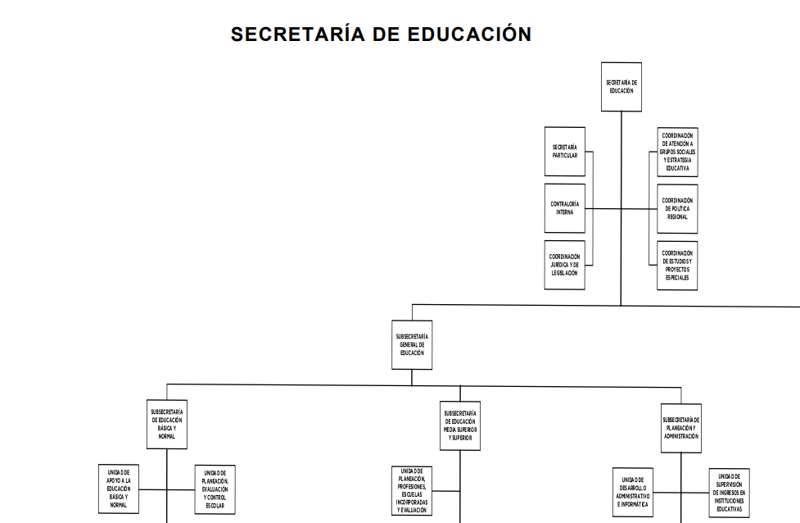

“205200000 SUBSECRETARÍA DE EDUCACIÓN MEDIA SUPERIOR Y SUPERIOR

OBJETIVO: Planear, coordinar, supervisar y evaluar la prestación de los servicios de educación media superior y superior y la prestación del servicio social, con apego a las políticas, planes y programas establecidos por la Secretaría de Educación Pública y por la Secretaría de Educación, con el fin de garantizar la mejora continua de estos servicios en la Entidad.

FUNCIONES:
-Integrar, con la participación de los organismos auxiliares adscritos a la Subsecretaría, el Programa Estatal de Educación Media Superior y Superior, e implementar mecanismos que coadyuven a su seguimiento y control.
(…)
-Identificar los requerimientos del sector productivo de bienes y servicios, en materia de formación de profesionales, en coordinación con las instituciones de educación media superior y superior del Sistema Educativo Estatal.

- Coordinar la elaboración de estudios de factibilidad para la creación de instituciones oficiales de educación media superior y superior en la Entidad.
(…)
-Supervisar que las instituciones públicas e incorporadas de educación media superior y superior en la Entidad, cumplan con las normas pedagógicas, los planes y programas de estudio y los sistemas de registro y certificación escolar establecida por la Secretaría de Educación Pública del Gobierno Federal y la Secretaría de Educación del Estado de México.
(…)
-Establecer y coordinar a través de las instituciones de Educación Media Superior y Superior, los indicadores para la evaluación del desempeño de los procesos académicos y administrativos de dichas instituciones.

(…)
-Supervisar los sistemas de registro y control de los servicios de Educación Media Superior y Superior de las instituciones oficiales en la Entidad.
(…)
-Coordinar la operación de un sistema de información estadística de Educación Media Superior y Superior. “ (Sic)

(Énfasis añadido)

- De lo anterior, es de precisar que se presume que la información solicitada pudiera obrar en los archivos del SUJETO OBLIGADO y por lo tanto debe proceder a realizar una búsqueda exhaustiva a efecto de proporcionar los documentos donde conste la misma, en la inteligencia de que todos los Sujetos Obligados por las atribuciones de derecho público que el Estado les confiere, deberán realizar actuaciones tendientes a garantizar los derechos de los gobernados y realizar las diligencias necesarias para asegurar la efectividad del derecho de acceso a la información pública, por cuanto hace a la búsqueda y localización de la información requerida, ya que no indicar las acciones ejercidas posibilita la actuación discrecional y arbitraria del Estado sobre facilitar o no determinada información, generando inseguridad jurídica a los particulares en el ejercicio de sus derechos.

- Ahora bien, si derivado de la búsqueda exhaustiva que se ordena se advierte que la misma no obra en los archivos del SUJETO OBLIGADO , de manera enunciativa mas no limitativa, debido a que aún se encuentra en desarrollo el proceso mediante el cual se reporta el número de plazas vacantes por parte de la Subsecretaría de Educación Media Superior y Superior, se deberá de sustentar la respuesta que se otorgue por el sujeto obligado en función de las causas que motiven la inexistencia de la información solicitada en términos del segundo párrafo del artículo 19 de la Ley de Transparencia, apercibiendo a la Secretaría de Educación de alta responsabilidad que implica el declarar discrecionalmente la inexistencia de la información:

“Artículo 19. Se presume que la información debe existir si se refiere a las facultades, competencias y funciones que los ordenamientos jurídicos aplicables otorgan a los sujetos obligados.
En los casos en que ciertas facultades, competencias o funciones no se hayan ejercido, se debe motivar la respuesta en función de las causas que motiven la inexistencia.
(…)” (Sic)

QUINTO. De la decisión.
- Con base en todo lo expuesto, y con fundamento en el artículo 186, fracción III, de la Ley de Transparencia y Acceso a la Información Pública del Estado de México y Municipios, este Instituto considera procedente MODIFICAR la respuesta otorgada por la Secretaría de Educación y ordenar la entrega de los documentos donde conste la cantidad de las plazas vacantes que se ofertan para docentes en educación media superior en el subsistema preparatorias Estado de México, bachillerato general, en la disciplina formación para el trabajo, informática, para el ciclo escolar 2021-2022.
- Por lo anteriormente expuesto y fundado, este ÓRGANO GARANTE emite los siguientes:

R E S O L U T I V O S

PRIMERO. Resultan parcialmente fundadas las razones y motivos de inconformidad hechos valer en el recurso de revisión 04008/INFOEM/IP/RR/2021, en términos del Considerando CUARTO de la presente resolución.
SEGUNDO. Se MODIFICA la respuesta emitida por la Secretaría de Educación y se ORDENA entregar vía Sistema de Acceso a la Información Mexiquense (SAIMEX) y correo electrónico, previa búsqueda exhaustiva, los documentos donde consten:

a) El número de las plazas vacantes que se ofertan para docentes en educación media superior, subsistema bachillerato general, en la categoría formación para el trabajo, informática, para el ciclo escolar 2021-2022.
Para el caso de que el SUJETO OBLIGADO no localice la información señalada en el inciso “a)”, deberá de manifestar de manera precisa y clara las razones que expliquen las causas por las que no se cuente con la información requerida.
TERCERO. Notifíquese al Titular de la Unidad de Transparencia del SUJETO OBLIGADO, para que conforme a los artículos 186 último párrafo, 189 párrafo segundo y 199 de la Ley de Transparencia y Acceso a la Información Pública del Estado de México y Municipios, dé cumplimiento a lo ordenado dentro del plazo de diez días hábiles, debiendo rendir a este Instituto el informe de cumplimiento de la resolución en un plazo de tres días hábiles posteriores.

CUARTO. De conformidad con el artículo 198 de la Ley de Transparencia y Acceso a la Información Pública del Estado de México y Municipios, de considerarlo procedente, el Sujeto Obligado de manera fundada y motivada, podrá solicitar una ampliación de plazo para el cumplimiento de la presente resolución.

QUINTO. Notifíquese al RECURRENTE la presente resolución.

SEXTO. Se hace del conocimiento del RECURRENTE que, de conformidad con lo establecido en el artículo 196 de la Ley de Transparencia y Acceso a la Información Pública del Estado de México y Municipios, en caso de que considere que la resolución le cause algún perjuicio podrá impugnarla vía juicio de amparo en los términos de las leyes aplicables.
ASÍ LO RESUELVE, POR UNANIMIDAD DE VOTOS, EL PLENO DEL INSTITUTO DE TRANSPARENCIA, ACCESO A LA INFORMACIÓN PÚBLICA Y PROTECCIÓN DE DATOS PERSONALES DEL ESTADO DE MÉXICO Y MUNICIPIOS, CONFORMADO POR LOS COMISIONADOS JOSÉ MARTÍNEZ VILCHIS, MARÍA DEL ROSARIO MEJÍA AYALA, SHARON CRISTINA MORALES MARTÍNEZ, LUIS GUSTAVO PARRA NORIEGA Y GUADALUPE RAMÍREZ PEÑA; EN LA TRIGÉSIMA OCTAVA SESIÓN ORDINARIA CELEBRADA EL DÍA VEINTE (27) DE OCTUBRE DE DOS MIL VEINTIUNO, ANTE EL SECRETARIO TÉCNICO DEL PLENO ALEXIS TAPIA RAMÍREZ.

Artículo 156. Cuando el particular presente su solicitud por medios electrónicos a través de la Plataforma Nacional o la plataforma que para tales efectos habilite el Instituto, se entenderá que acepta que las notificaciones le sean efectuadas por dicho sistema, salvo que señale un medio distinto para efectos de las notificaciones. En el caso de solicitudes recibidas en otros medios, en las que los solicitantes no proporcionen un domicilio o medio para recibir la información o, en su defecto, no haya sido posible practicar la notificación, se notificará por estrados en la oficina de la Unidad de Transparencia.
Artículo 179. El recurso de revisión es un medio de protección que la Ley otorga a los particulares, para hacer valer su derecho de acceso a la información pública, y procederá en contra de las siguientes causas: (…) VI. Las razones o motivos de inconformidad; (…) XIII. La falta, deficiencia o insuficiencia de la fundamentación y/o motivación en la respuesta; y (…) IV. La declaración de incompetencia por el sujeto obligado; (…)
Convención Americana sobre Derechos Humanos. Artículo 13.
Constitución Política de los Estados Unidos Mexicanos. Artículo sexto, sección A, fracción I.
Corte Interamericana de Derechos Humanos. Caso Claude Reyes y otros vs. Chile. Sentencia de 19 de septiembre de 2006. Serie C. No. 151. Párr. 86.
Ibídem. Parr. 87.
Artículo 9. El Instituto deberá regir su funcionamiento de acuerdo a los siguientes principios: (…) II. Eficacia: Obligación del Instituto para tutelar, de manera efectiva, el derecho de acceso a la información (…) IX. Profesionalismo: Los servidores públicos que laboren en el Instituto deberán sujetar su actuación a conocimientos técnicos, teóricos y metodológicos que garanticen un desempeño eficiente y eficaz en el ejercicio de la función pública que tienen encomendada; y
BURGOA ORIHUELA Ignacio. Diccionario De Derecho Constitucional, Garantías y Amparo. Ed. Porrúa, S.A., México. 1992. p. 115.
CIENFUEGOS SALGADO David. El Derecho de Petición en México. Ed. Instituto de Investigaciones Jurídica UNAM. México 2004. p. 31
ROBLES HERNÁNDEZ José Guadalupe. Derecho de la Información y Comunicación Pública. Ed. Universidad de Occidente. México. 2004, p. 72
VILLANUEVA VILLANUEVA Ernesto. Derecho de la Información, Ed. Porrúa. S.A., México. 2006. p. 270
https://legislacion.edomex.gob.mx/sites/legislacion.edomex.gob.mx/files/files/pdf/gct/2015/oct286.pdf
https://cespd.edomex.gob.mx/asignacion_plazas
Artículo 18. Los sujetos obligados deberán documentar todo acto que derive del ejercicio de sus facultades, competencias o funciones, considerando desde su origen la eventual publicidad y reutilización de la información que generen.

